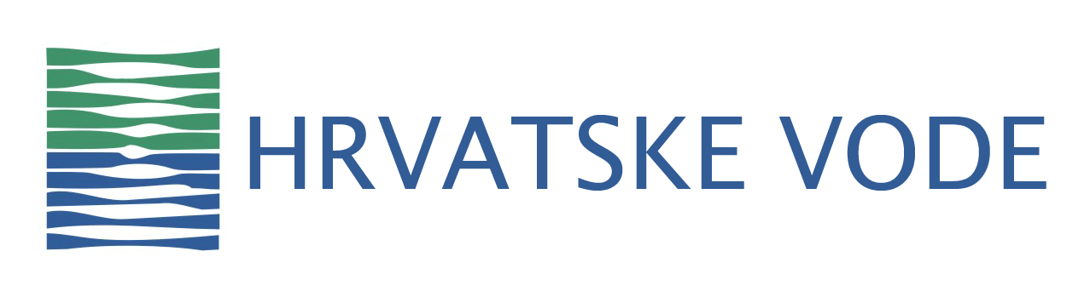

Natječaj Hrvatskih voda
„NAJMLAĐI ZA VODE HRVATSKE 2019. - 2020.“
„Voda i klimatske promjene“

PRIJAVNICA

PODATCI O ŠKOLI
Osnovna škola:
Adresa škole:
Ravnatelj/ica škole:
E-mail:
Telefon:

PODATCI O PRIJAVLJENOM PROJEKTU
Kategorija (zaokružiti jedan ili više odgovora) | - edukativni materijal  - istraživački projekt ili edukativna radionica  - likovni radovi  - slogan i pjesmica  - kratki spot – video zapis
Voditelj projekta (učitelj ili nastavnik):
Početak projekta:
Završetak projekta:
Mjesto provedbe projekta:
Broj učenika uključenih u projekt (navesti dobnu skupinu i razred):
Rezultati projekta:
Je li projekt predstavljen široj javnosti (opisati ukratko kada i gdje):
U ___________, dana ________________ 20___.
Voditelj/ica projekta (potpis): |  | Ravnatelj/ica škole (potpis):
M.P.
Napomena:
Dostavljene učeničke radove s osnovnim podacima o školi Hrvatske vode mogu objavljivati u promidžbene svrhe projekta i dječjeg programa (web stranica, izložbe, časopisi i slično) te se neće vraćati pošiljatelju (osim u iznimnim slučajevima, a prema dogovoru).

